**菩提長老**

報到: **12 noon**

開始步行: **12:45 p.m.**

出發地: **Norras Temple  
109 Waverly Place**

**San Francisco**

途徑: Buddhist Church of SF

Vietnamese Buddhist Assoc

and more …

**全程3.5 英里**

終點: Mindfulness Care Center

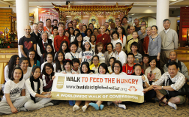

星期六

**社區菜園**

**女童教育**

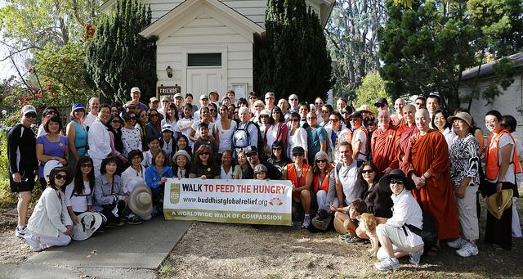

**可持續農業**

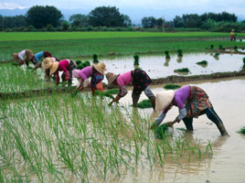

**Oct. 4, 2014**

**贈與生命和健康。消除飢餓的根源。  
分享布施的喜悅。**

**本次步行亦為三藩市** [**Project Open Hand**](http://www.openhand.org/)**籌款**

**網路報名**: [www.firstgiving.com/BuddhistGlobalRelief](http://www.firstgiving.com/BuddhistGlobalRelief)

聯絡電話 (650) 556-6427

**食物發放**

